Các mạng lưới vận tải chuyên tuyến container dịch chuyển khỏi các siêu cảng trung chuyển của châu Á
Sam Chambers
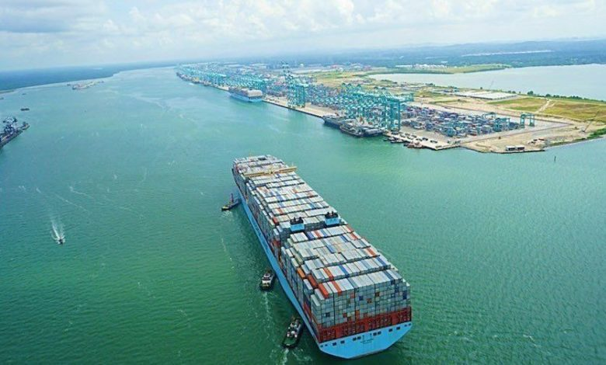
Mô hình vận tải container truyền thống theo dạng trung tâm – nan hoa đang trải qua cuộc cải tổ lớn nhất trong nhiều năm, khi các hãng tàu ngày càng phân tán dịch vụ khỏi những trung tâm trung chuyển lớn nhất của châu Á, thay vào đó họ ưu tiên các cảng khu vực nhỏ hơn.
Theo phân tích của Sea-Intelligence dựa trên Chỉ số Kết nối Vận tải Tuyến container Cảng (PLSCI) mới nhất của UNCTAD, những điều ban đầu chỉ là các điều chỉnh mạng lưới do khủng hoảng gây ra trong giai đoạn gián đoạn tại Biển Đỏ đã phát triển thành một quá trình tái cấu trúc mạng lưới chuyên tuyến vận tải mang tính lâu dài hơn.
Thay vì tập trung dịch vụ quanh các siêu cảng trung chuyển (mega hub) như Singapore, Port Klang và Tanjung Pelepas, các hãng tàu ngày càng chuyển hướng hàng hóa qua các cảng trung chuyển thứ cấp và các cửa ngõ xuất khẩu gần hơn với các trung tâm sản xuất.
Sea-Intelligence nhận định: “Dữ liệu PLSCI quý II/2026 cho thấy một sự điều chỉnh mạng lưới rõ rệt. Các hãng tàu dường như đang vượt qua giai đoạn xử lý khủng hoảng ban đầu và chuyển sang chủ động phân cấp, phi tập trung hóa mạng lưới.”
Sự thay đổi này thể hiện rõ trên khắp châu Á và khu vực Trung Đông. Chỉ số kết nối của Singapore đã giảm từ mức đỉnh 1.876,95 điểm trong quý IV/2025 xuống còn 1.833,94 điểm trong quý gần nhất. Hai trung tâm trung chuyển lớn nhất của Malaysia cũng ghi nhận mức giảm mạnh hơn, trong đó Port Klang giảm 5% so với mức đỉnh gần đây, còn Tanjung Pelepas giảm hơn 7%. Ngay cả những cửa ngõ lớn nhất của Trung Quốc cũng đang cảm nhận sự thay đổi này, khi Thượng Hải và Ninh Ba đều ghi nhận mức suy giảm kết nối so với quý trước.
Những cảng thứ cấp ngày càng trở thành các bên hưởng lợi. Hải Phòng nổi lên như một trong những cảng hưởng lợi lớn nhất, với chỉ số kết nối tăng lên 690,29 điểm trong quý II, trong đó tăng 5,1% trong ba tháng trước đó. Sea-Intelligence cho rằng cảng Việt Nam này đang hưởng lợi trực tiếp từ chiến lược sản xuất “China+1” và sự liên kết chặt chẽ với các chuỗi cung ứng ở phía Nam Trung Quốc.
Ở những nơi khác, Laem Chabang của Thái Lan, Pipavav, Ennore và Visakhapatnam của Ấn Độ, cùng Djibouti ở Đông Phi đều ghi nhận mức tăng đáng kể khi các hãng tàu phân bổ hàng trung chuyển qua phạm vi cảng rộng hơn. Khu vực Trung Đông cũng cho thấy xu hướng tương tự.
Trong khi cuộc khủng hoảng kéo dài tại Biển Đỏ làm giảm sự phụ thuộc vào các trung tâm truyền thống trong khu vực, các hãng tàu ngày càng tập trung dịch vụ vào một số cảng được lựa chọn. Jeddah ghi nhận mức tăng kết nối 14,9% so với quý trước, trong khi Khor Fakkan đạt mức tăng ấn tượng 189%. Fujairah, trước đây không xuất hiện trong bảng xếp hạng kết nối container, đã quay trở lại khi các hãng tàu thử nghiệm các phương án trung chuyển thay thế.
Trong báo cáo tuần mới nhất, Sea-Intelligence cho rằng những thay đổi này không còn chỉ là phản ứng tạm thời trước các bất ổn địa chính trị.
Công ty tư vấn này nhận định: “Khi các nút trung chuyển chính đạt đến giới hạn về khả năng kết nối, các hãng tàu đang chủ động giảm bớt công suất dư thừa tại các siêu cảng trung chuyển để chuyển sang các điểm trung chuyển khu vực thứ cấp và các cửa ngõ cụ thể, những nơi trực tiếp hỗ trợ quá trình đa dạng hóa chuỗi cung ứng xuyên biên giới.”
Trong nhiều thập kỷ, ngành vận tải container đã theo đuổi lợi thế kinh tế nhờ quy mô bằng cách tập trung ngày càng nhiều hàng hóa qua một số ít trung tâm khổng lồ.
Tuy nhiên, dữ liệu kết nối mới nhất cho thấy chiến lược này đang âm thầm đảo chiều, khi khả năng chống chịu, tính linh hoạt và sự gần gũi với các trung tâm sản xuất ngày càng được ưu tiên hơn so với việc chỉ dựa vào quy mô lớn.
-----------------------------------------------

